Отчёт о проведении Единого урока безопасности в сети «Интернет» 2020-2021 уч.г.
Единый урок представляет собой цикл мероприятий для школьников, направленных на повышение уровня кибербезопасности и цифровой грамотности, а также на обеспечение внимания родительской и педагогической общественности к проблеме обеспечения безопасности и развития детей в информационном пространстве.
В рамках Единого урока в Захитской школе прошли тематические уроки, классные часы, родительские собрания, видеопросмотры «Безопасность в сети Интернет», участвовали на сайте www.единыйурок.дети онлайн в Едином уроке безопасности в сети,

Проведены тематических классных часы:
Для учащихся 5-7 классах была проведена беседа «Что такое Интернет?», показана презентация «Безопасность детей в Интернете». 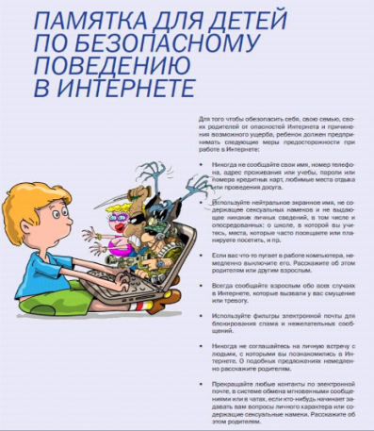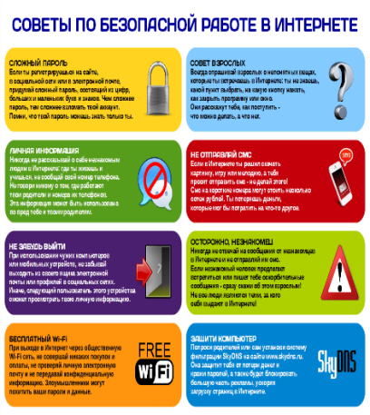
Учащиеся 8-9 классов приняли участие во внеклассном мероприятии «Безопасный интернет» с просмотром презентаций и видеофильма. Учащиеся обсуждали вопрос об угрозах, которые исходят из сети Интернета, угрожая человеку, персональному компьютеру.
Просмотр видеоуроков, мультфильмов «Защита от вредоносных программ»,«Безопасность аккаунтов», «Безопасные онлайн-платежи», «Кибербезопасность»
Информационные минутки на предметных уроках «Уроки кибербезопаности.

10.12.2020 г. Ответств.учитель_ ____Магомедшерифов Ш.Ю..

